**Лабораторный практикум №8**

**Выполнил: Улан у. Нурдин**

**Группа: ПИ-2-19**

**Проверила: Каткова Светлана Николаевна**

**Тема:** Работа с регистровыми устройствами.

**Цель работы:** Создание и исследование работы RG-регистра хранения в среде Quartus II.

1. Графическая схема RG-регистра хранения:

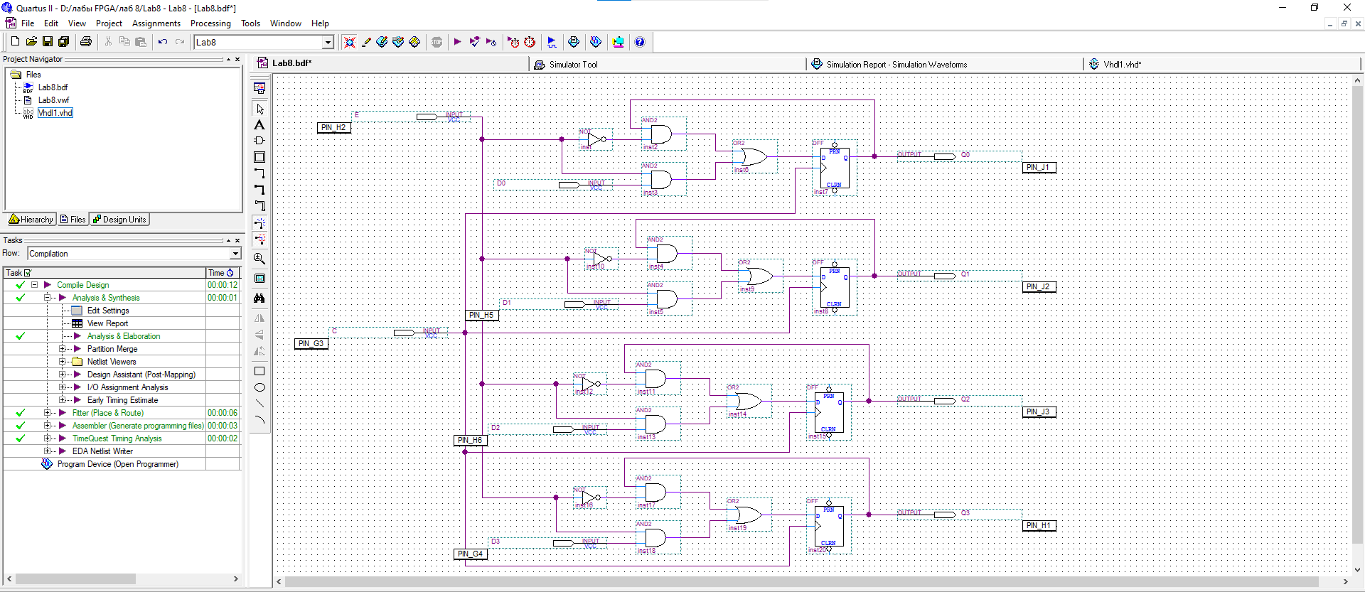

1. Смоделированная работа схемы с помощью симулятора в режиме Functional:

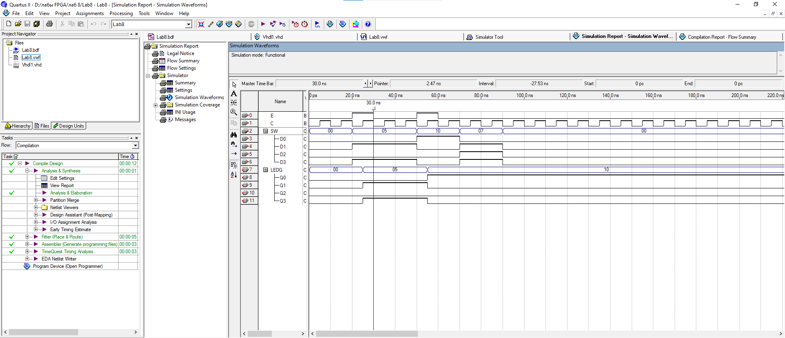

1. VHDL – код схемы:

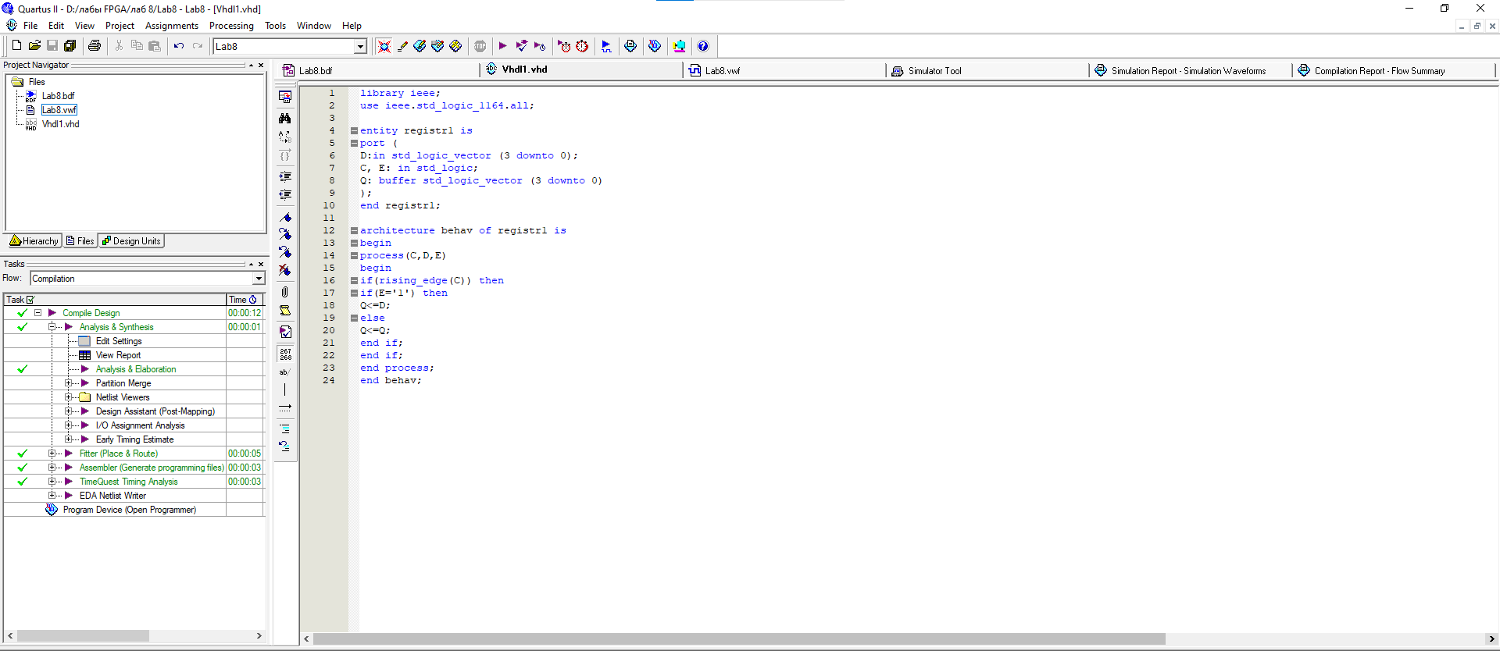

1. Присоединение входов и выходов к плате в окне планировщика выводов Pin Planner:

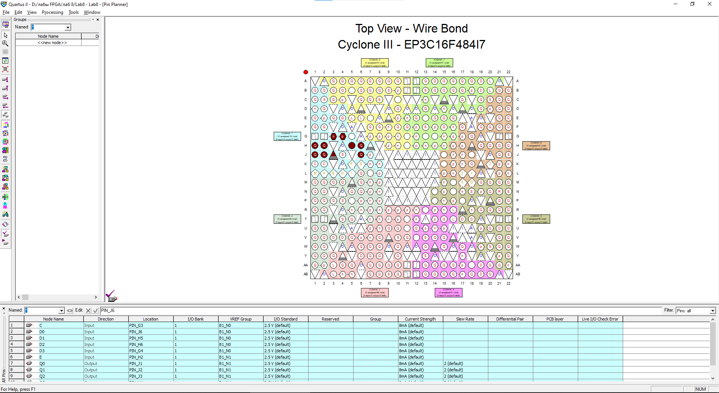

1. Компиляция проекта:

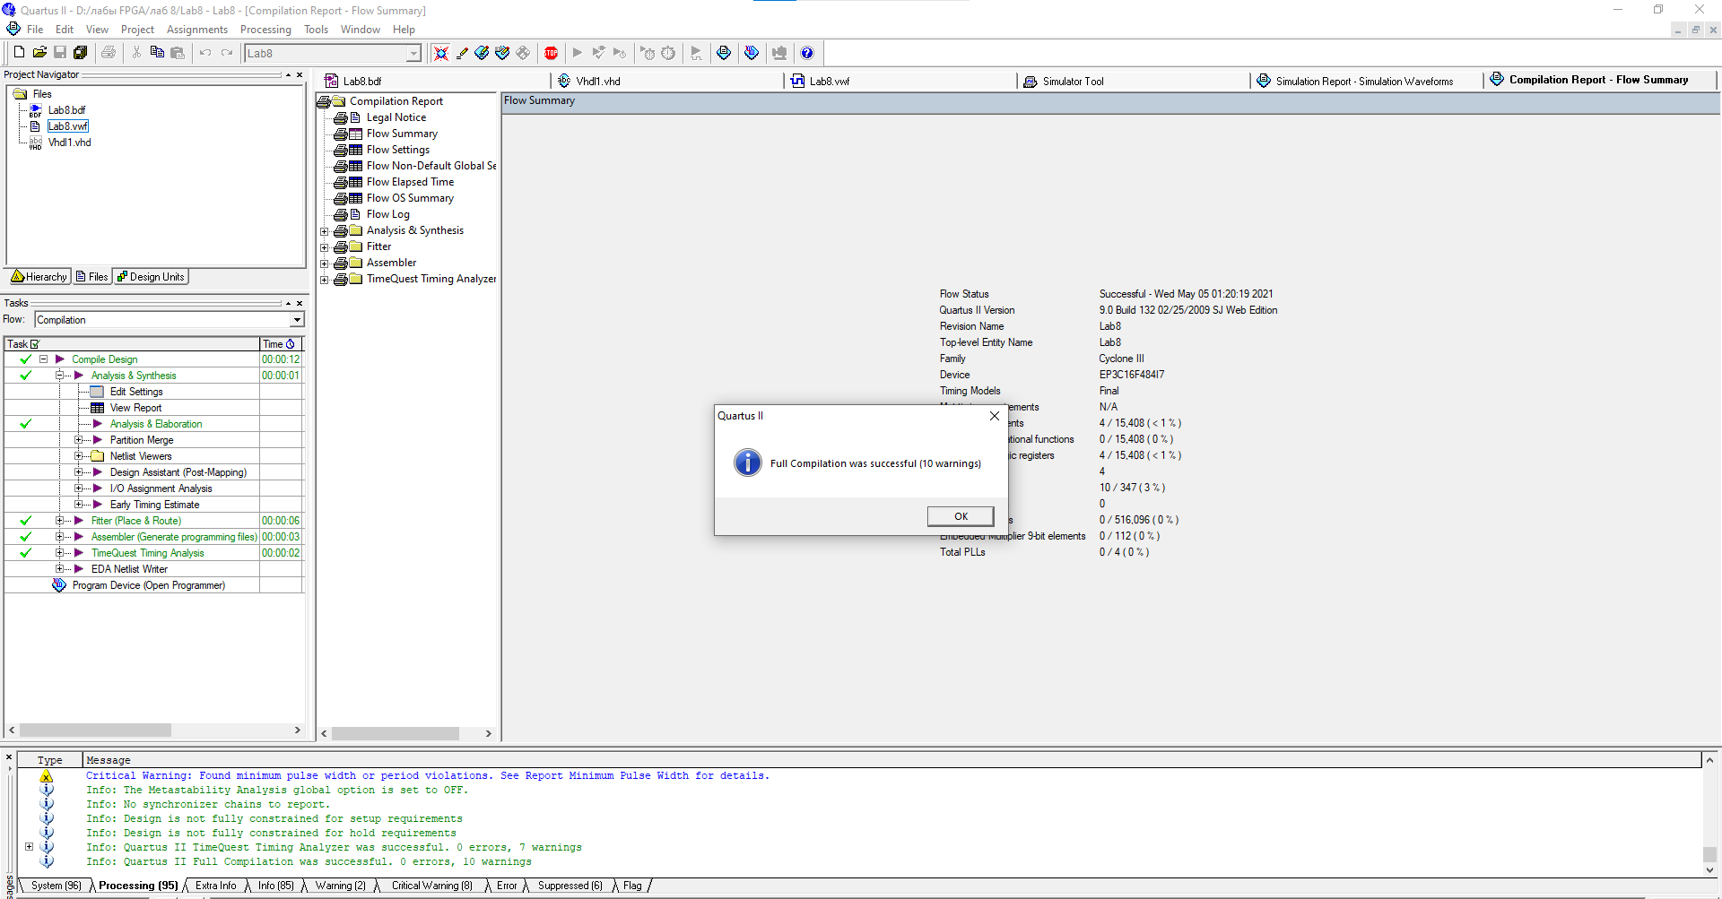

1. Прошивка в окне Programmer:

